～お客様へ～

***“ゲスト様ポイントカードのお知らせ”***

***自動精算機導入に併せて、ゲストポイントカードから***

***ゲストチェックインカードへのポイント付与に変更させていただきます。***

***システム変更に伴い、ゲスト様チェックインカードでのポイント管理へと変更になります。来場１回につき１ポイント付与され５ポイントたまりますと、６回目ご来場時に3,000円割引となります。***

***※チェックインカードのポイントは、1ポイントからのご利用はできません。***

***※当クラブ会員誕生日優待・特別プラン等の併用はできません。***

***変更予定　　：２０２４年２月１日～***

***ご利用方法　：チェックインカードが必要です***

***※現ポイントカードは廃止となりますが、有効期限内のポイントはご利用できますので、チェックイン時にご提出ください。***



***チェックインカード発行方法　　：カード発行申請書のご提出***

***※朝のご来場時申請書ご提出⇒夕方精算時にフロントでお受取りください。***

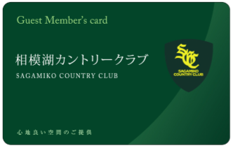 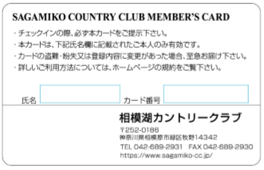

***ゲスト会員様用カード　　　 裏面記載事項***